5.15.- NOGAL
¿Dónde te encuentras?
-En los jardines del Centro de Iniciativas Municipales, enfrente del centro comercial los Valles. Además me puedes ver, en los jardines de la Laguna del Carrizal, foto de abajo, junto al aparcamiento que hay al lado del puente donde se unen el Guadarrama y el arroyo de la Poveda, etc.
Te llamas...
-Juglans regia y mi nombre vulgar viene de “nux” (nuez).

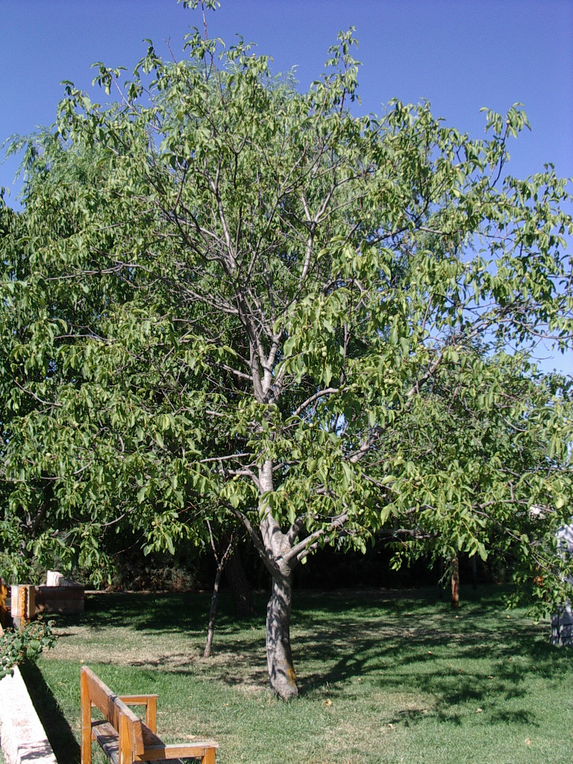
¿Y las nueces dónde las tienes?
- Dentro de mis frutos. En otoño, la cáscara que ves verde durante el verano, ennegrece, se abre, y dentro está la nuez, mi semilla, que es lo que te comes. Si siembras una nuez en una maceta, saldrá un pequeño nogalito.
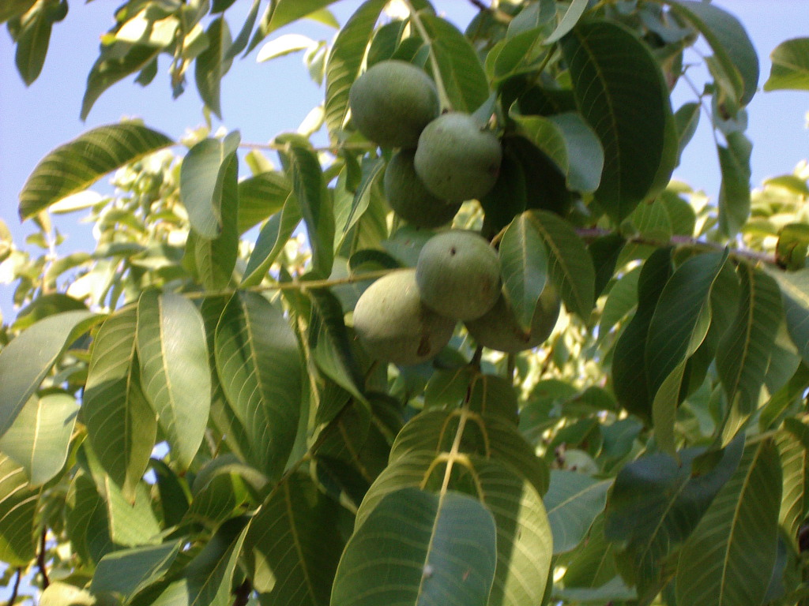
¿Qué más me dices?
-Puedo alcanzar los 30 metros de talla, mi corteza es de color gris y mis hojas las pierdo en otoño, son grandes, verdes, compuestas y tienen de 3 a 9 foliolos elípticos.
- De la cáscara verde se extrae la nogalina, y mi madera es excelente para ebanistería.
